給食レシピ紹介

２０２３年５月２９日（月）
主食 | ごはん
主菜 | 油カレイのつけ焼き
副菜 | こんにゃくの味噌炒め
汁物 | のっぺい汁
牛乳
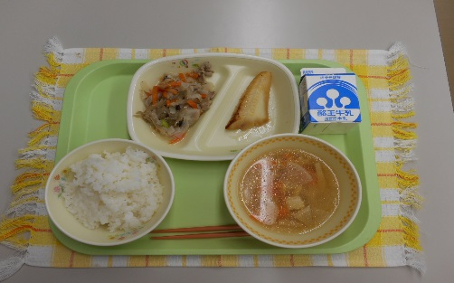

※分量は、中学生１人分の量です。
材料 | 分量（g） | 下処理・切り方
豚肉 | １８ | 下味つける
酒 | 1.5
しょうが | 0.6
ごぼう | 8 | 笹がき
にんじん | 12 | 太線
生しいたけ | 2.4 | スライス
板こんにゃく | 60 | スライス
みりん | 1.2
砂糖 | 0.7
みそ | 4.8
酒 | 1.2
だしの素 | 適量
冷凍むき枝豆 | 3.6

【作り方】
- 豚肉に酒をふりかけ下味をつける。
- 鍋に豚肉、しょうが、ごぼう、にんじん、しいたけ、こんにゃくを入れて炒めたら、調味料を加える。
- 仕上げにむき枝豆を入れる。（給食センターでは、こんにゃくとむき枝豆は茹でてボイルしています。）

＜ポイント！＞
・こんにゃくをお湯でさっと茹でることで、くさみが抑えられ、水分がほどよく抜けて調味料がより染み込みやすくなります。また、こんにゃくのコリコリとした食感がさらに増します。
・最後に枝豆を入れることで、全体的に見た時の仕上がりが良いです。
・しょうがを入れることによって味がしまり、香りも良く食欲をそそります。
また、豚肉でスタミナアップの効果も期待でき、ヘルシーなこんにゃくで、満腹感も得られます。もう一品のおかずがほしい時にピッタリです！！

